***НЕДЕЛЬНАЯ СВОДКА ГИБДД***

С 07 по 13 сентября 2019 года на территории района выявлено 204 административных правонарушения в области дорожного движения, 3 водителя управляли транспортными средствами в состоянии опьянения, 27 водителей нарушили правила перевозки детей, 1 водитель допустил выезд на полосу встречного движения, за управлением автомототранспортом без соответствующих документов к административной ответственности привлечено 2 водителя.

Госавтоинспекция призывает участников дорожного движения соблюдать ПДД РФ.

**Госавтоинспекция информирует:**



07 сентября 2019 года в р.п. Ордынское на базе МКОУ СОШ № 3 прошел районный этап областного конкурса «Безопасное колесо-2019», в котором приняли участие 14 команд юных инспекторов движения (ЮИД) из школ Ордынского района. Конкурс проходил по 5 направлениям, где ребята с достоинством отвечали на поставленные перед ними вопросы по знаниям Правил дорожного движения, продемонстрировали настоящее умение оказывать первую помощь пострадавшим в ДТП, что не всегда под силу каждому взрослому. На организованном велодроме ребята уже показали свою ловкость и навыки фигурного вождения велосипеда, а также артистичность в творческом выступлении на знание Правил дорожного движения и Правительственных программ, направленных на обеспечение безопасности дорожного движения. Представители жюри, состоящие из образовательных организаций, в том числе с участием Госавтоинспекции района и Домом детского творчества, отметили высокие знания, хорошую подготовку и, несомненно, большой интерес к теме безопасности дорожного движения и конкурсу в целом.

По итогам конкурса:

- 3 место заняла команда «Светофор» МКОУ Вагайцевской СОШ ,

- 2 место заняла команда «Проблесковый маячок» МКОУ СОШ №1,

-1 место заняла команда «Детки» МКОУ Новошарапской СОШ .

Команда «Детки» МКОУ Новошарапской СОШ представит наш район на региональном этапе Конкурса «Безопасное колесо-2019», который состоится 25-27 сентября 2019 годана базе Центра детского и семейного отдыха имени им. Олега Кошевого.

Мы поздравляем Всех участников конкурса, благодарим за активное участие команды и педагогов, за огромный вклад в безопасность дорожного движения на территории района и совместную работу, которая ведется на постоянной основе совместно с Госавтоинспекцией.

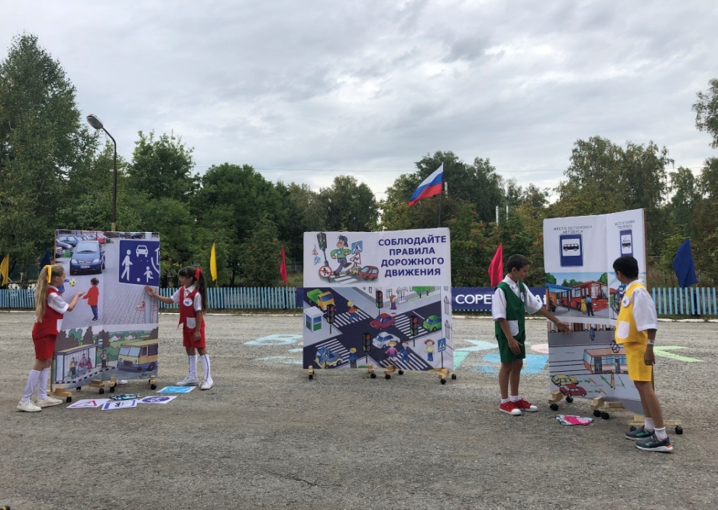

Госавтоинспекция Ордынского района напоминает: для посещения регистрационного подразделения в удобное время (с учетом дней и времени приёма) и возможностью сэкономить при уплате госпошлины (скидка 30%), а также для проверки административных правонарушений в области дорожного движения и уплате административных штрафов, гражданам достаточно лишь зарегистрироваться на едином портале Государственных услуг (www.gosuslugi.ru). При создании учетной записи на портале необходимо внести установочные данные, СНИЛ, паспортные данные и подтвердить личность, обратившись в МФЦ, Пенсионный фонд, Почтовое отделение, а также в подразделение регистрации Госавтоинспекции.

Так, через данный портал Госуслуг можно выбрать интересующее Вас подразделении ГИБДД (например: 2 МОТН и РАМТС ГИБДД ГУ МВД России по Новосибирской области, дислокация р.п. Ордынское, ул. Горького, 1) на осуществление регистрационных действий транспортного средства и направить соответствующее заявление. После подтверждения из ГИБДД на оказание необходимой услуги, оплачиваете сформированную госпошлину за регистрационные действия с транспортным средством в меньшем размере и в указанное время прибываете в выбранное Вами подразделение Госавтоинспекции.

Для получения уведомлений о назначенных Вам штрафов по линии ГИБДД, а также проверки имеющихся административных штрафов в личном кабинете портала Госуслуг, необходимо заполнить сведения о транспортном средстве (государственный регистрационный знак и свидетельство о регистрации автомобиля) либо ФИО и номер водительского удостоверения. Также возможен поиск штрафов по номеру постановления (УИН). В случае наличия неуплаченных административных штрафов, их уплата возможна через данный портал.

Информацию об адресах и часах приема подразделений ГИБДД, а также другую полезную и интересующую информацию по линии безопасности дорожного движения, возможно получить на официальном интернет-сайте Госавтоинспекции России (гибдд.рф).

Начальник ОГИБДД МО МВД России «Ордынский» Роман Мельников, старший государственный инспектор 2 МОТН и РАМТС ГИБДД ГУ МВД России по Новосибирской области (на территории Ордынского района ) Максим Елистратов.



В период с 11 по 20 сентября проходит ежегодный всероссийский конкурс МВД России «Народный участковый», предлагаем всем желающим пройти онлайн голосование на официальном интернет-сайте ГУ МВД России по Новосибирской области и поддержать участковых уполномоченных полиции МО МВД России «Ордынский»: Евгения Юрьевича Дудукина и Виктора Андреевича Цыпленкова.